**Alevitischer Religionsunterricht**

**Arbeitsaufträge für den Zeitraum 15.04. – 15.05.2020**

**Liebe Schülerinnen und Schüler!**

**Liebe Eltern!**

Da die Schulen noch bis Mitte Mai geschlossen bleiben, schicke ich euch die Arbeitsaufträge für diese Zeit. Ich hoffe es geht euch allen gut und ihr seid gesund! Mögen Hak-Muhammed-Ali uns die Kraft und die Geduld geben, die Maßnahmen weiterhin gut einzuhalten.

**Çerağ erwecken**

Versuche bitte weiterhin regelmäßig in Gedanken an Menschen, die an dem Virus erkranken, unser Çerağ zu erwecken und dabei das Gebet aus unserem Lehrwerk zu sprechen. Das Gebet findest du wieder im Anhang.

**Tagebuch führen**

Du kannst gerne weiterhin Tagbucheinträge führen mit den Anleitungsfragen des letzten Arbeitsauftrags.

**Motivierende Worte**

Welche Worte motivieren dich in dieser schwierigen Zeit positiv und zuversichtlich zu bleiben, dass alles bald wieder in Ordnung ist? Nimm bitte ein A4-Papier. Schreibe ein motivierendes Wort groß auf. Halte das Blatt in deinen Händen und bitte jemanden dich damit zu fotografieren. Schick mir das Foto bitte sobald wie möglich. Ziel ist es, eine Fotocollage zu erstellen unter dem Motto: „Wir motivieren einander durchzuhalten 😊“

Unser Pir Hünkar Hacı Bektaş Veli sagte:

*"Bir olalım, iri olalım, diri olalım!“*

*„Vereint sollen wir sein, groß sollen wir sein, lebendig sollen wir sein!"*

Hier ist ein Beispiel für so eine Fotocollage:

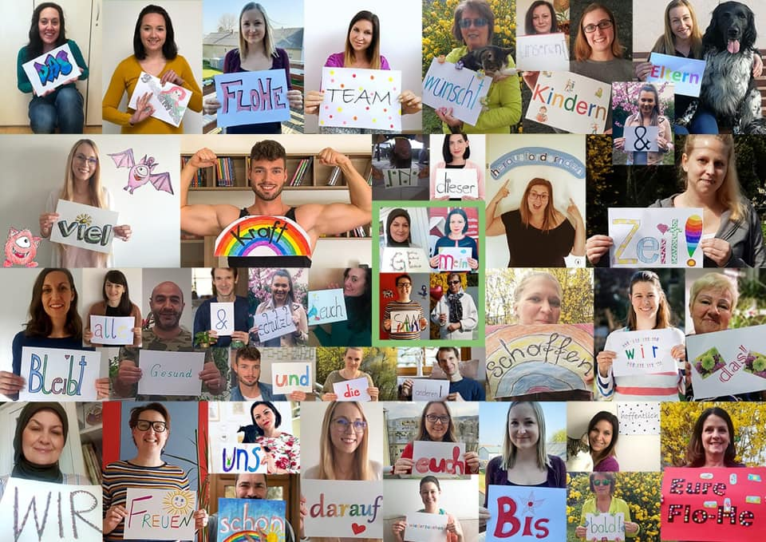

**Das Gute im Schlechten erkennen**

Bearbeite das Arbeitsblatt „Das Gute im Schlechten erkennen“. Zeichne Bilder von den positiven Auswirkungen, die die Corona-Krise auf uns und unsere Umwelt hat.

**Geschichte: Hz. Ali und die Ameise**

Lies die Geschichte von Hz. Ali und der Ameise durch und beantworte die Fragen. Wenn du möchtest, zeichne auch ein Bild dazu oder male das angehängte Bild aus.

**Hıdırellez**

Wir haben schon des Öfteren besprochen, dass es bei unseren Festen kleine regionale Unterschiede in der Türkei geben kann. Die Regionen haben oft eigene Traditionen, die sie bei einem Fest umsetzen.

Bitte nutze das Internet, um mit deinen Verwandten Kontakt aufzunehmen und sprich mit ihnen über das Hidirellezfest in der Region, aus der deine Familie kommt. Bitte beachte dabei die Frage- und Aufgabenstellungen auf dem Arbeitsblatt „Das Hidirellezfest“.

